Trata-se de Endosso à Cédula de Produto Rural nº 006-003/2021, emitido em Canarana - MT, aos 27/11/2020, por Sinagro Produtos Agropecuários S/A, em favor de Banco Indusval S/A, referente e CPR 006-003/2021, recebido pela CEI/Anoreg- Central Eletrônica de Integração e Informações dos Serviços Notariais e Registrais do Estado de Mato Gross, pedido nº 240347, aos 22/12/2020, para averbação no Registro no Livro 03 sob nº 23466, deste RI.

Para análise conclusiva do título, faz-se necessário atender as seguintes exigências legais:

**1)** inicialmente, nos cumpre informar que a análise do presente endosso restou prejudicada, visto que o título e anexos apresentados não se tratam de documentos nato-digital, por conter assinatura física, à próprio punho das partes. Sendo assim, considera-se que os documentos apresentados são digitalizados, e os requisitos obrigatórios da digitalização são: ser assinado digitalmente com certificação digital no padrão da Infraestrutura de Chaves Públicas Brasileira - ICP-Brasil, de modo a garantir a autoria da digitalização e a integridade do documento e de seus metadados; II - seguir os padrões técnicos mínimos previstos no Anexo I; e III - conter, no mínimo, os metadados especificados no Anexo II (anexos do Decreto nº 10.278/2020).

Verificou-se que foram enviados 2 (dois) arquivos: um requerimento, e outro com diversos documentos, sendo o Termo de Endosso; Cédula registrada; Ata de Assembleia e demais documentos. O arquivo nomeado “requerimento”, foi assinado digitalmente pela INVOICE SERVICOS DE APOIO ADMINISTRATIVO E COBRAN:13250216000157, e houve o preenchimento de metadados, conforme imagem a seguir:

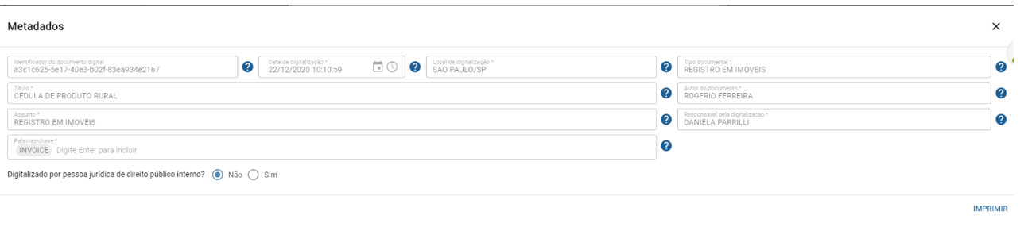

Já o outro arquivo inserido na plataforma, também foi assinado digitalmente pela INVOICE SERVICOS DE APOIO ADMINISTRATIVO E COBRAN:13250216000157, porém, não houve o preenchimento dos metadados, conforme imagem a seguir:

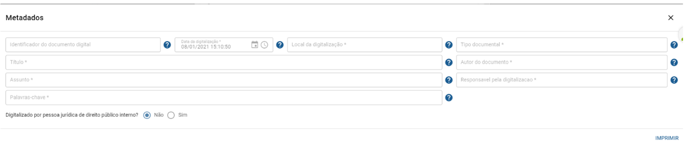

Cabe salientar, que este último arquivo contém vários documentos, digitalizados. Porém, para a correta qualificação do presente título, há a necessidade de apresentar/incluir os arquivos separadamente na plataforma da CEI/Anoreg-MT, com o preenchimento completo dos metadados, pela responsável da digitalização, e assinatura digital com certificação digital no padrão da Infraestrutura de Chaves Públicas Brasileira - ICP-Brasil.

Ainda, cabe destacar que o responsável pela digitalização deve ser o mesmo usuário que realizou a assinatura digital. No presente caso, constatamos que, conforme disposto nos metadados do requerimento, a responsável pela digitalização é Daniella Parrilli, e a assinatura digital pertence à Invoice Servicos De Apoio Administrativo e Cobran.

Exposto isto, **procedemos com a devolução dos documentos, para que seja reenviado os documentos, separadamente, com o correto preenchimento dos metadados de cada documento digitalizado, e aposição da assinatura com certificação digital no padrão da Infraestrutura de Chaves Públicas Brasileira - ICP-Brasil, de modo a garantir a autoria da digitalização e a integridade do documento e de seus metadados, além de que, considerando a declaração apresentada, a responsável pela digitalização é a empresa Invoice Servicos De Apoio Administrativo e Cobran, portanto, tal informação deve estar indicada corretamente nos metadados, conforme disposto nos art. 3º, 5º do Decreto nº 10.278/2020;**

**OBS: Os metadados mínimos exigidos estão dispostos no anexo II do Decreto nº 10.278, de 18 de março de 2020;**

**2)** faz-se necessário complementar o depósito prévio dos emolumentos, no valor de **R$ 79,00**(setenta e nove reais), referente a diferença de valores da Tabela de Emolumentos em vigor desde o dia 01/01/2021, **nos termos do Provimento 40/2020 de 23/12/2020.**

|  |
| --- |
| **NOTA EXPLICATIVA** |

**I)** Considerando a Declaração de Pandemia de COVID-19 pela Organização Mundial da Saúde em 11 de março de 2020, em decorrência da Infecção Humana pelo novo coronavírus (Sars-Cov-2), e em decorrência da necessidade de preservar a saúde dos oficiais, de seus prepostos e dos usuários em geral, estamos trabalhando com regime de plantão. Portanto, enquanto perdurar o sistema de plantão os prazos de validade da prenotação, e os prazos de qualificação e de prática dos atos de registro serão contados em dobro, nos termos do art. 11 do Provimento 94/2020-CNJ c/c art. 1º do Provimento 110/2020-CNJ.

**Ressalva-se que, após o atendimento da(s) exigência(s) indicadas, o título está sujeito a nova análise, com possibilidade de devolução e/ ou alterações nos valores dos emolumentos.**

Análise/Elaboração por: Maristela Rebelatto Silva

Conferência da Nota por Belª. Maria Clara Rocha Nunes.

**Belª Caroline Ribeiro Sousa**

***Registradora Substituta***